关于组织2017年高校毕业生如东专场
招聘会的通知

如东籍高校毕业生们：
如东是全国县域经济百强县，目前正处于产业集聚的黄金期和转型发展的关键期，需要如东籍高校学子来为家乡的发展添砖加瓦、注入活力。为此，我县拟在2017年1月21日举办2017年高校毕业生如东专场招聘会，并借机会收集2017届如东籍毕业生的相关信息，具体通知如下：
一、时间
2017年1月21日上午8：30-11：30
二、地点
江苏省如东县掘港镇泰山路16号如东县人力资源市场
三、规模
县内100家对毕业生有需要的高新技术企业、规模企业
四、其它要求
1. 如东籍高校毕业生要积极参与家乡的招聘活动，并帮助家乡宣传此次招聘会，带动更多如东籍学子和非如东籍学子参加招聘会。
2．如东籍高校毕业生要填写《2017年如东籍高校毕业生情况登记表》，以便进入我县学生录、人才录等，及时接收工作推荐，表格填写后于2017年1月31日前发送至邮箱rdbysjy@126.com。
3. 如东籍高校毕业生可以加入如东籍2017届高校毕业群：347786361，或扫描二维码（附件）加入如东籍2017年高校毕业微信群，以便及时了解家乡情况和用人单位企业招聘信息。
4.有兴趣的毕业生可以通过QQ群、微信群，向群主提出申请，由县人才服务中心推荐参加南通市“学子返乡，梦创南通”通籍学子看家乡系列活动。
如东籍的高校毕业学子们，你们寒窗苦读，掌握了丰厚的知识和先进的理念，你们是如东的未来和希望，是建设家乡的一支重要力量。希望你们怀赤子之心，尽一己之力，选择家乡、回报家乡、建设家乡、奉献家乡，将自己的学识转化为推动家乡加快发展的强大动力。
联系人：吕 璇 0513-84162297
翁小雯 0513-84197066

如东县人才服务中心
2016年12月28日

附件1 :如东籍2017年高校毕业生QQ群、微信群
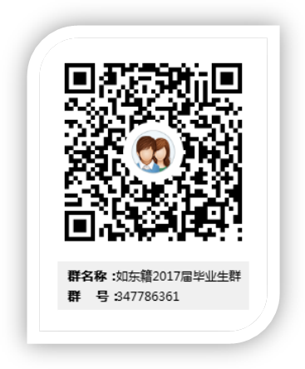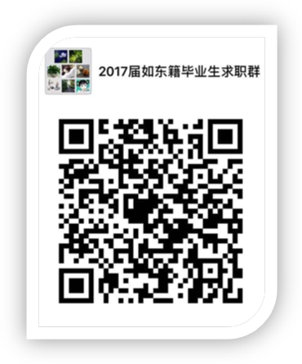
附件2:《2017年如东籍高校毕业生情况登记表》

